«Моя малая Родина»
Цель: познакомить детей с их малой и большой Родиной , а так же углубить их знания по данной теме.
Задачи:
- расширять и углублять представления детей о нашей стране;
- развивать познавательный интерес у детей;
- воспитывать у детей интерес и любовь к истокам своей Родины, своей малой Родины, чувство гордости за русский народ.
Оборудование: Презентация, аудиозапись гимна РФ и КЧР, наглядный материал.
Ход занятия:
Воспитатель: Как и у человека, у страны есть имя. Наша страна Россия, а мы - россияне.
- Россия – это наша с вами Родина. А что значит слово «Родина»?
Дети:(это где мы живём; это мама и моя семья; это наш город; это и детский сад;)
Я узнал, что у меня
Есть огромная семья:
И тропинка, и лесок,
В поле каждый колосок.
Речка, небо голубое
Это всё моё родное.
Слышишь песенку ручья –
Это Родина моя!
Детский сад, мои друзья –
Это Родина моя!
Всех люблю на свете я
Это - Родина моя! 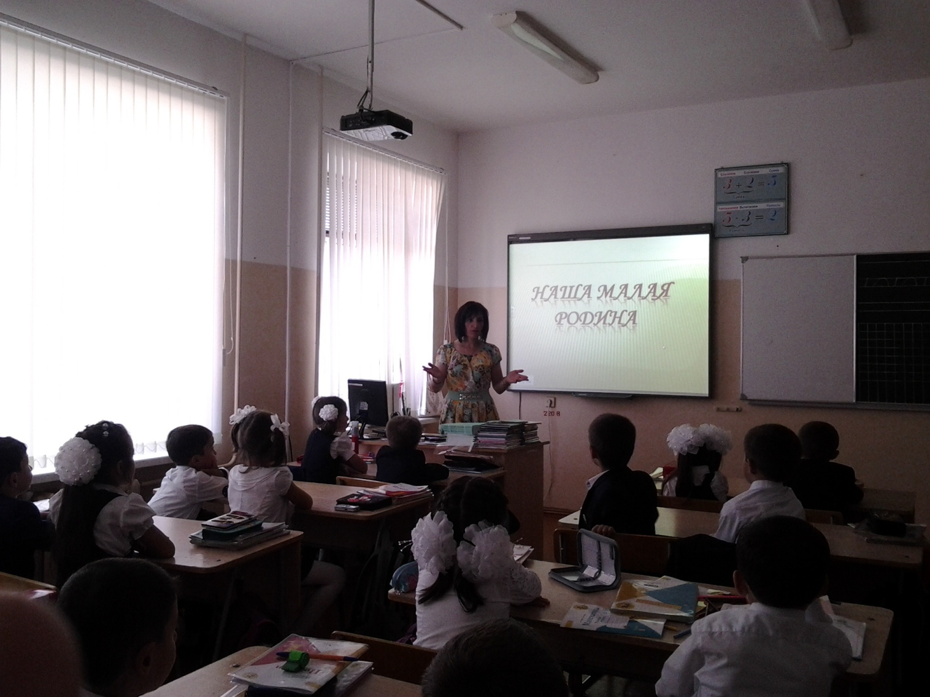
Воспитатель: Ребята, а знаете ли вы какой город является столицей России?
Дети: (Москва)
Воспитатель: Москва - это столица нашей Родины, самый главный город страны.
Как зовут президента России? (В. В. Путин)
А знаете ли вы место работы президента? (Москва, Кремль)
Назовите города России, какие вы знаете.
Знаете ли вы основные государственные символы любой страны? (Герб, Флаг, Гимн)
У любой страны есть три обязательных государственных символа. По ним всегда можно узнать о какой стране идет речь. Это герб, флаг, гимн.
Есть такие символы и у России.
- Поговорим о флаге.
Из каких цветов состоит флаг нашей страны? (белый, синий, красный)
Что означает белый цвет? - цвет мира. Он говорит о том, что наша страна миролюбивая, она ни на кого не нападает.
Синий цвет - это вера, верность, народ любит свою страну защищает ее, верен ей.
Красный цвет - цвет силы, означает то, что в любой момент она может защитить жителей своей страны. 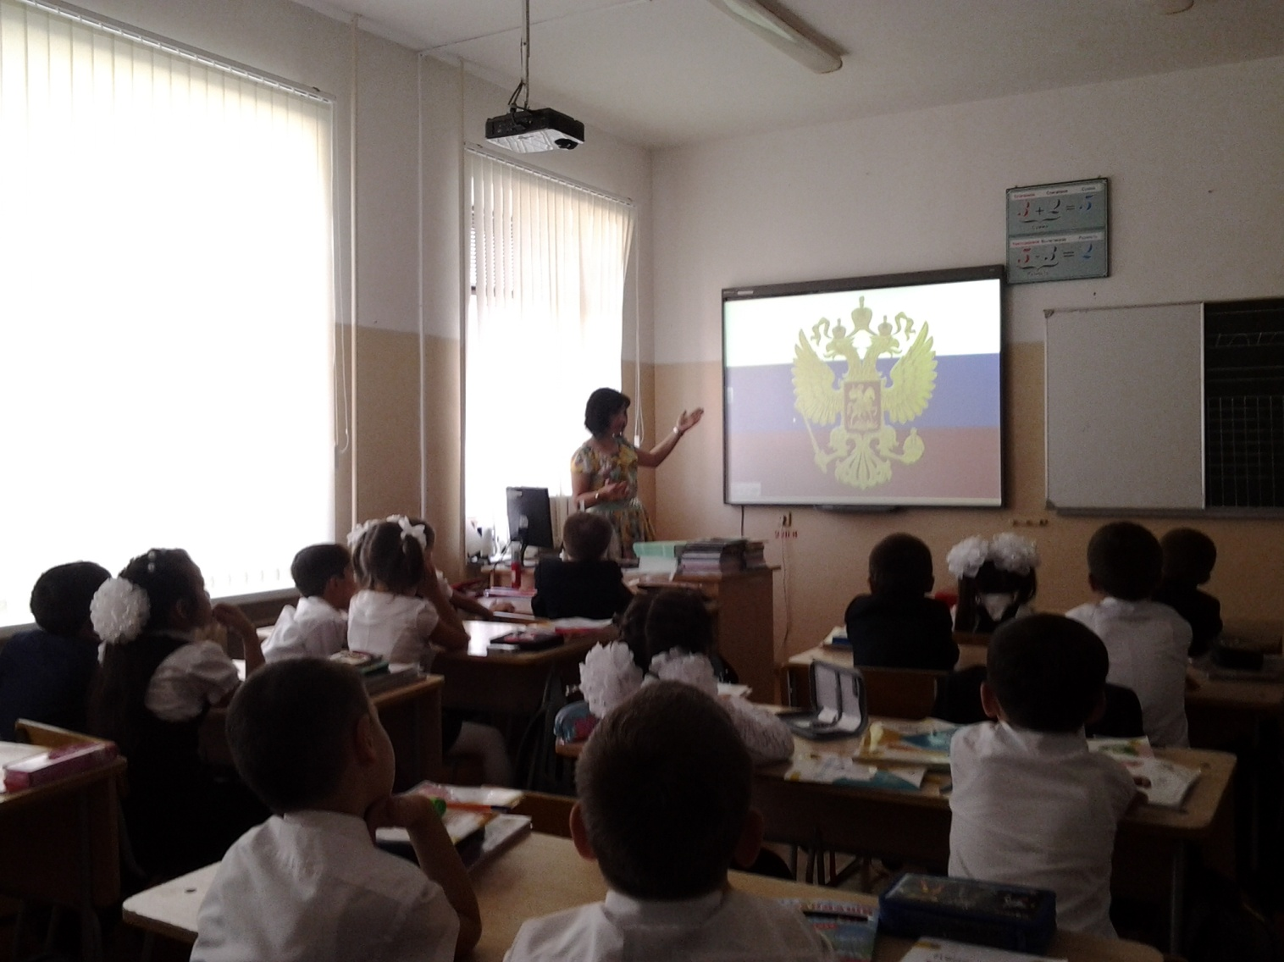
Воспитатель: А что такое гимн?
Гимн - это торжественная песня, символ государства, самая главная песня страны. Он исполняется в торжественных случаях, в знак уважения к стране. Гимн полагается слушать стоя, не разговаривать.
Слушается гимн.
Воспитатель: Что вы знаете о гербе?
У России величавой,
На гербе орел двуглавый,
Чтоб на запад, на восток,
Он смотреть бы сразу мог.
Герб - это эмблема государства, он изображается на печатях, паспортах, документах, денежных знаках.
1. Посреди земного шара
Есть земля под названием Русь,
Где рассветов горят пожары,
Где дубов просветленная грусть.
2. И ни часу нельзя наверно,
Мне прожить без тебя вдали,
Потому что оно безмерно -
Притяжение русской земли!
Продолжите русские народные пословицы:
Хлеб. (всему голова)
Лес - богатство и краса. (береги свои леса)
Дерево дорого плодами, а. (человек делами)
Физминутка (под музыку) .
Ребята, мы с вами живем в таком замечательном уголке России, в Карачаево-Черкесской республике.
Великую землю,
Любимую землю.
Где мы родились и живем,
Мы Родиной светлой,
Мы Родиной милой,
Мы Родиной нашей зовем.
У Карачаево-Черкесии тоже есть свои отличительные символы: флаг, герб, гимн.
А знаете ли вы, как зовут президента Карачаево-Черкесии? (Темрезов Рашид Борисбиевич)
Детям показывается флаг и герб КЧР.

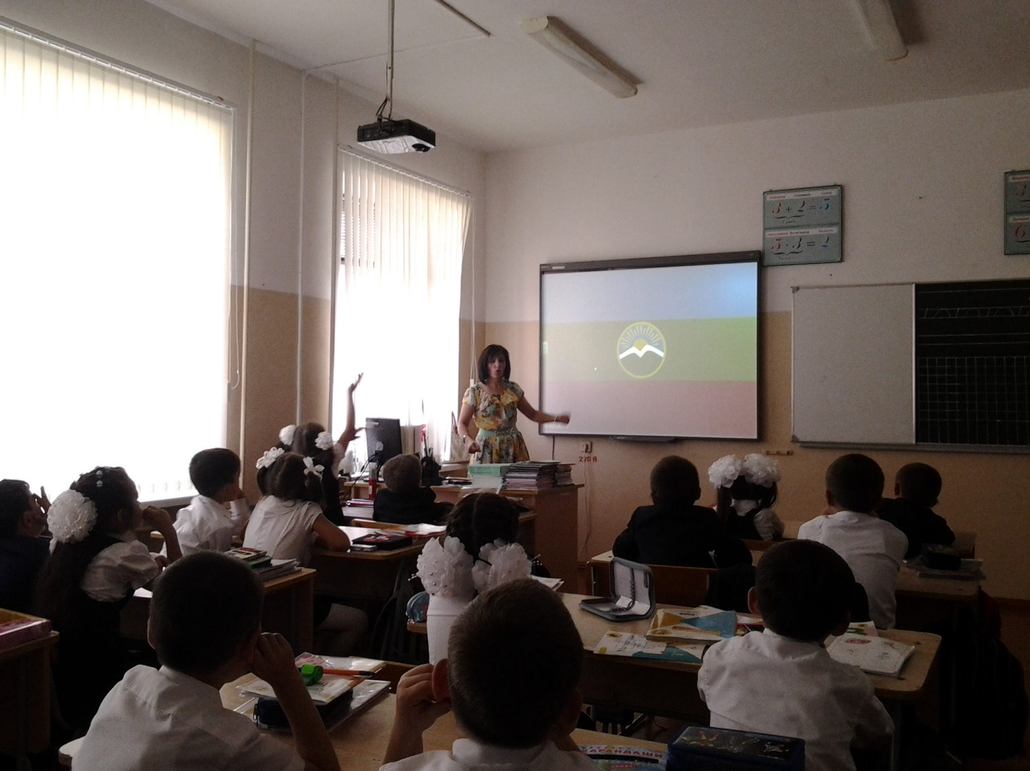
Какой город является столицей нашей республики? (город Черкесск)
Назовите города Карачаево-Черкесской республики. (Черкесск, Усть-Джегута, Теберда, Карачаевск)
В Карачаево-Черкесии живут люди различных национальностей. Это многонациональная республика.
А знаете ли вы, люди каких национальностей проживают в республике? (абазины, карачаевцы, черкесы, русские, ногайцы, армяне, татары, и тд.)
В каком населенном пункте мы с вами живем? (в городе Усть-Джегута)
Наш город находится не далеко от города Черкесска.
Наша школа тоже находится в г. Усть- Джегута. А как она называется?
Итог занятия:
Как называется страна в которой мы живем?
Столица нашей Родины?
Как зовут президента России?
Название нашей республики?
Столица КЧР?
Президент КЧР?
Молодцы, ребята! Наше занятие окончено.

Муниципальное казенное образовательное учреждение
«Лицей №7 г.Усть-Джегута»

Классный час на тему :

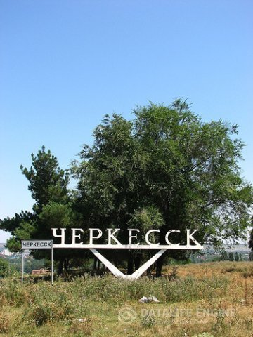
Провела
классный руководитель 1б класса
Батчаева М.Р.
2014 – 20145учебный год

